**操作系统原理作业**

# 作业提交说明

## 1、提交地址

**将作业提交到**[**ftp://211.71.149.53/田萱/课程作业/2022操作系统/**](ftp://211.71.149.53/田萱/课程作业/2022操作系统/)**各个作业相应班级文件夹下。**

## 2、作业文件命名要求

**提交的作业的主文件名为学号+姓名。**

# 作业四

## 作业内容

* + 使用Xmind、幕布等思维导图软件构建自己掌握和理解的内存管理（分页存储管理之前的）知识图。
  + 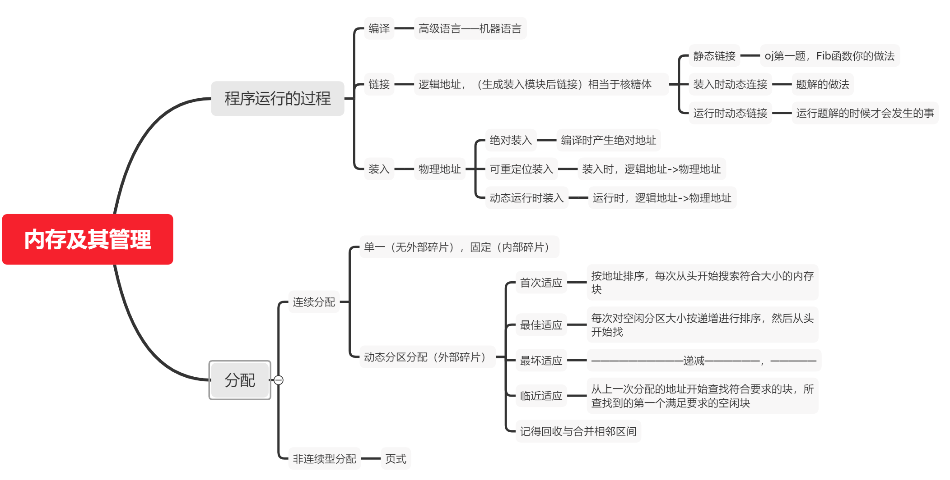
  + 王道考研2022电子书P168-3,4
  + 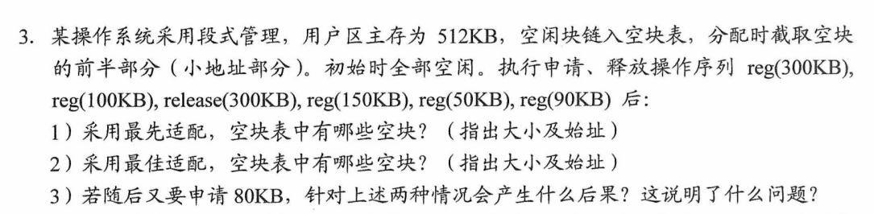
  + 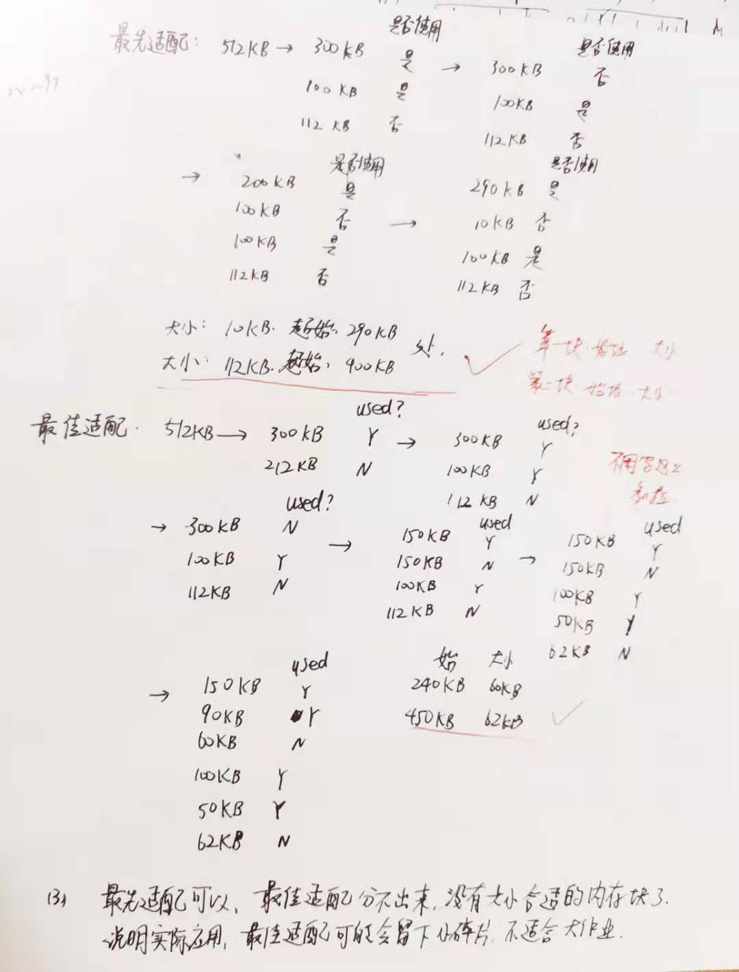

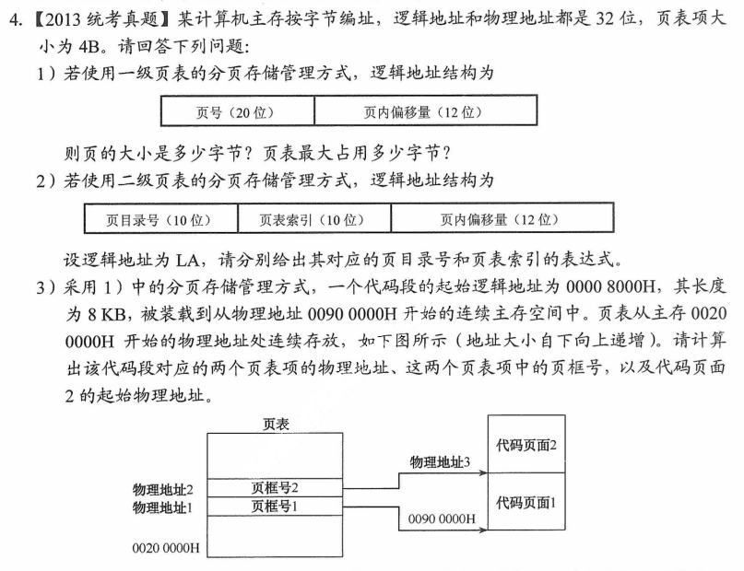

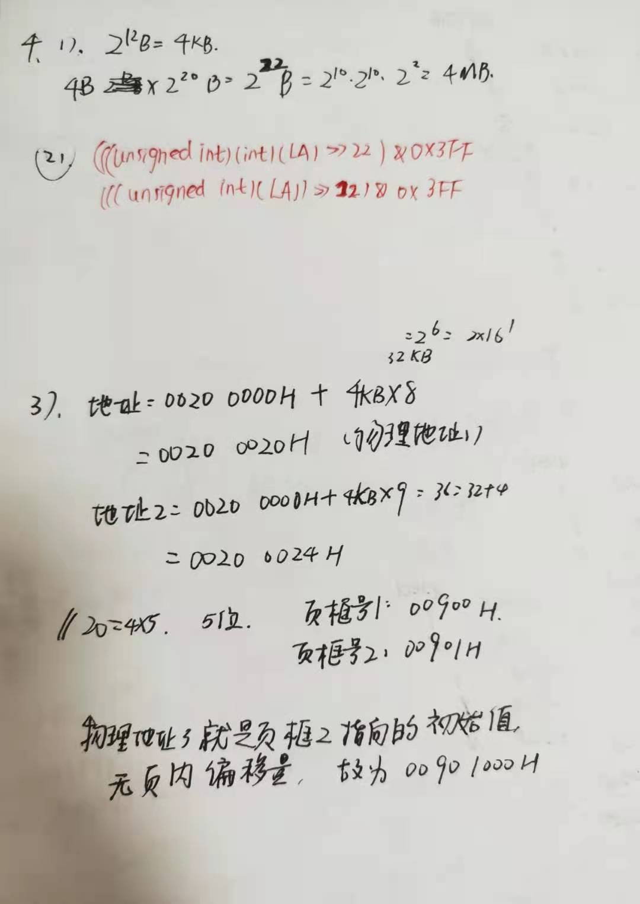

## 2、作业要求

* + 请手写解答过程，然后自行核对答案，并用不同颜色的笔保留修正痕迹，将三道题的解答拍照图像插入一个Word文件中上传至FTP即可，要求截图清晰全面
  + **2022年5月9日早六点**前提交至FTP上